ZARZĄDZENIE
REGIONALNEGO DYREKTORA OCHRONY ŚRODOWISKA W KIELCACH
z dnia 17 września 2026 r.
w sprawie uznania za rezerwat przyrody „Klonowska Góra”

Na podstawie art. 13 ust. 3 ustawy z dnia 16 kwietnia 2004 r. o ochronie przyrody (Dz. U. z 2026 r. poz. 13, 426, 1673, 737 oraz 912) zarządza się, co następuje:
§ 1
1. Uznaje się za rezerwat przyrody pod nazwą „Klonowska Góra” zwany dalej „rezerwatem”, obszar o powierzchni 49,86 ha, położony w obrębie ewidencyjnym Klonów, na terenie gminy Łączna, w powiecie skarżyskim, w województwie świętokrzyskim.
2. Położenie i przebieg granicy rezerwatu w postaci mapy są określone w załączniku nr 1 do zarządzenia.
3. Położenie i przebieg granicy rezerwatu w postaci wykazu współrzędnych punktów jej załamania są określone w załączniku nr 2 do zarządzenia.
§ 2
Celem ochrony rezerwatu jest zachowanie, a w miejscach silniej przekształconych odtworzenie w efekcie spontanicznych procesów, ekosystemów leśnych zbliżonych do naturalnych podlegających nieustannym procesom ekologicznym, ze swoistą dla takich ekosystemów różnorodnością biologiczną na wszystkich jej poziomach, a także zachowanie największego w regionie łysogórskim zimowiska nietoperzy w starej sztolni górniczej.
§ 3
1. Dla rezerwatu przyrody określa się rodzaj – Leśny (L).
2. Dla rezerwatu określa się typ i podtyp:
1) ze względu na dominujący przedmiot ochrony: typ – Biocenotyczny i fizjocenotyczny (PBf), podtyp – biocenoz naturalnych i półnaturalnych (bp);
2) ze względu na główny typ ekosystemu: typ – Leśny i borowy (EL), podtyp – lasów wyżynnych (lwż).
§ 4
Sprawowanie nadzoru nad rezerwatem powierza się Regionalnemu Konserwatorowi Przyrody w Kielcach.
§ 5
Zarządzenie wchodzi w życie po upływie 14 dni od dnia ogłoszenia.

Regionalny Dyrektor
Ochrony Środowiska
w Kielcach
Iwona Kędzierska-Gębska

Załączniki do zarządzenia Regionalnego Dyrektora Ochrony Środowiska w Kielcach z dnia 17 września 2026 r.
w sprawie uznania za rezerwat przyrody „Klonowska Góra”
Załącznik nr 1 do zarządzenia Regionalnego Dyrektora Ochrony Środowiska w Kielcach z dnia 17 września 2026 r. w sprawie uznania za rezerwat przyrody „Klonowska Góra”

Położenie i przebieg granicy rezerwatu przyrody „Klonowska Góra” w postaci mapy
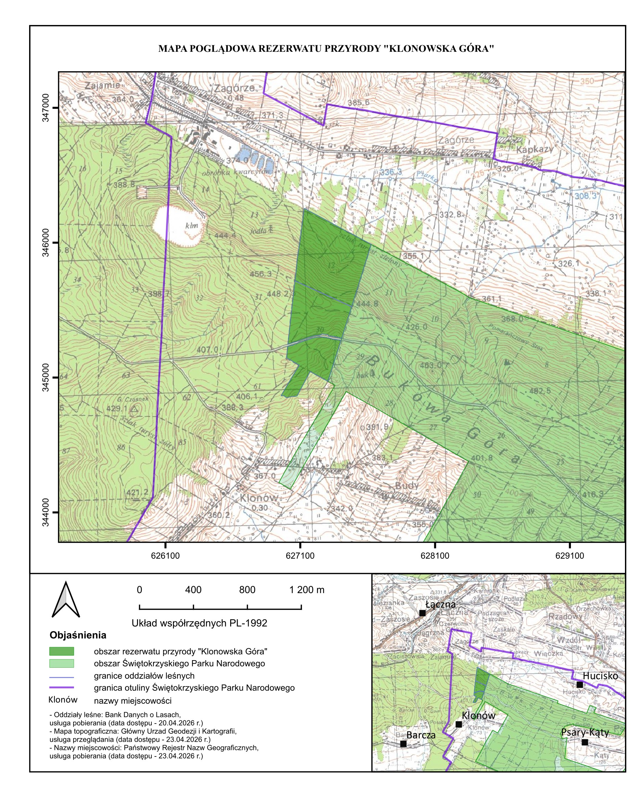
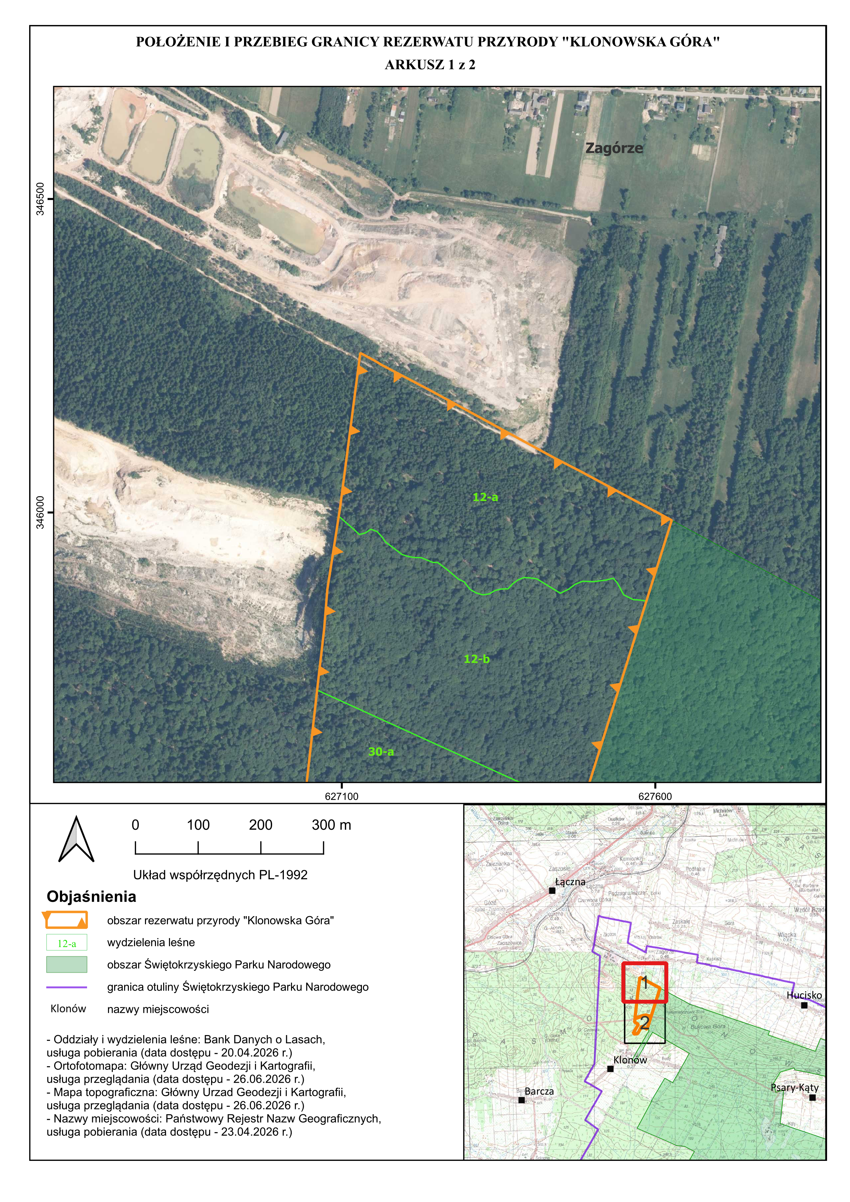
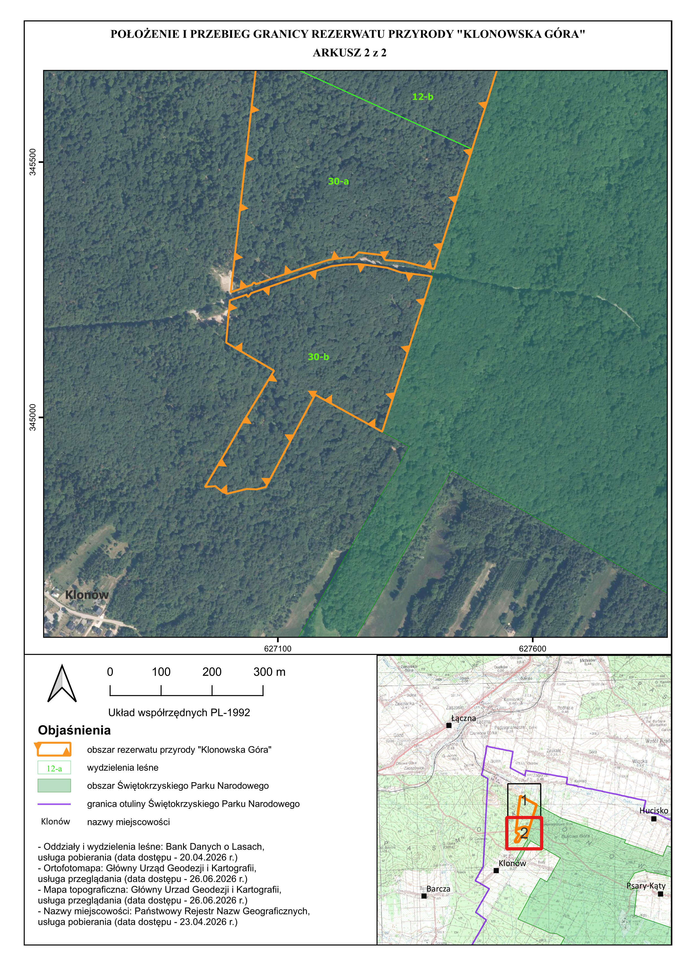

Załącznik nr 2 do zarządzenia Regionalnego Dyrektora Ochrony Środowiska w Kielcach z dnia 17 września 2026 r. w sprawie uznania za rezerwat przyrody „Klonowska Góra”

Położenie i przebieg granicy rezerwatu przyrody „Klonowska Góra” w postaci wykazu współrzędnych punktów załamania granicy w układzie PL-1992⁾

Nr | X | Y | Komentarz
1 | 345293,24 | 627394,86 | część 1
2 | 345305,59 | 627345,07 | część 1
3 | 345307,94 | 627310,88 | część 1
4 | 345317,90 | 627304,29 | część 1
5 | 345323,17 | 627258,30 | część 1
6 | 345313,89 | 627248,96 | część 1
7 | 345312,76 | 627230,49 | część 1
8 | 345308,37 | 627199,59 | część 1
9 | 345294,56 | 627155,55 | część 1
10 | 345260,66 | 627056,14 | część 1
11 | 345262,66 | 627056,41 | część 1
12 | 345263,94 | 627051,92 | część 1
13 | 345259,72 | 627049,24 | część 1
14 | 345245,01 | 627007,40 | część 1
15 | 345716,72 | 627060,63 | część 1
16 | 345733,76 | 627062,54 | część 1
17 | 345813,47 | 627071,80 | część 1
18 | 345876,65 | 627076,84 | część 1
19 | 346006,07 | 627096,99 | część 1
20 | 346013,13 | 627097,96 | część 1
21 | 346092,11 | 627108,24 | część 1
22 | 346254,39 | 627129,46 | część 1
23 | 346242,26 | 627152,13 | część 1
24 | 346234,93 | 627164,23 | część 1
25 | 346212,54 | 627207,07 | część 1
26 | 346194,75 | 627241,01 | część 1
27 | 346172,69 | 627281,62 | część 1
28 | 346152,59 | 627318,43 | część 1
29 | 346129,75 | 627360,48 | część 1
30 | 346118,73 | 627380,61 | część 1
31 | 346107,88 | 627400,54 | część 1
32 | 346086,88 | 627439,21 | część 1
33 | 346065,96 | 627480,15 | część 1
34 | 346055,24 | 627500,06 | część 1
35 | 346044,52 | 627519,97 | część 1
36 | 346023,19 | 627559,55 | część 1
37 | 346001,96 | 627599,43 | część 1
38 | 345993,14 | 627615,82 | część 1
39 | 345989,86 | 627621,88 | część 1
40 | 345988,69 | 627624,05 | część 1
41 | 345987,52 | 627626,22 | część 1
42 | 345525,18 | 627481,12 | część 1
43 | 345290,82 | 627406,77 | część 1
44 | 345293,24 | 627394,86 | część 1
45 | 345044,45 | 627173,04 | część 2
46 | 344965,85 | 627131,00 | część 2
47 | 344910,51 | 627101,50 | część 2
48 | 344863,04 | 627076,05 | część 2
49 | 344863,24 | 627075,13 | część 2
50 | 344859,02 | 627058,24 | część 2
51 | 344859,89 | 627038,91 | część 2
52 | 344850,49 | 627000,61 | część 2
53 | 344853,97 | 626991,90 | część 2
54 | 344865,28 | 626977,28 | część 2
55 | 344863,84 | 626956,91 | część 2
56 | 344944,65 | 627005,18 | część 2
57 | 344990,21 | 627031,15 | część 2
58 | 345091,39 | 627092,60 | część 2
59 | 345146,50 | 626998,53 | część 2
60 | 345229,12 | 627005,65 | część 2
61 | 345240,72 | 627039,84 | część 2
62 | 345239,17 | 627038,68 | część 2
63 | 345235,75 | 627041,51 | część 2
64 | 345243,39 | 627047,74 | część 2
65 | 345282,25 | 627159,71 | część 2
66 | 345296,17 | 627205,61 | część 2
67 | 345299,29 | 627231,33 | część 2
68 | 345300,19 | 627258,90 | część 2
69 | 345297,13 | 627285,04 | część 2
70 | 345292,92 | 627314,71 | część 2
71 | 345283,84 | 627341,83 | część 2
72 | 345277,55 | 627391,89 | część 2
73 | 345275,86 | 627401,99 | część 2
74 | 344972,05 | 627304,70 | część 2
75 | 344972,24 | 627304,07 | część 2
76 | 344975,11 | 627298,87 | część 2
77 | 344985,53 | 627279,94 | część 2
78 | 344995,79 | 627261,27 | część 2
79 | 345009,89 | 627235,66 | część 2
80 | 345016,76 | 627223,29 | część 2
81 | 345044,45 | 627173,04 | część 2

UZASADNIENIE

do zarządzenia Regionalnego Dyrektora Ochrony Środowiska w Kielcach
z dnia 17 września 2026 r.
w sprawie uznania za rezerwat przyrody „Klonowska Góra”

W myśl art. 13 ust. 1 ustawy z dnia 16 kwietnia 2004 r. o ochronie przyrody (Dz. U. z 2026 r. poz. 13, 426, 1673, 737 oraz 912) zwanej dalej ustawą, rezerwat przyrody obejmuje obszary zachowane w stanie naturalnym lub mało zmienionym, ekosystemy, ostoje i siedliska przyrodnicze, a także siedliska roślin, siedliska zwierząt i siedliska grzybów oraz twory i składniki przyrody nieożywionej, wyróżniające się szczególnymi wartościami przyrodniczymi, naukowymi, kulturowymi lub walorami krajobrazowymi.
Zgodnie z art. 13 ust. 3 ustawy z dnia 16 kwietnia 2004 r. o ochronie przyrody uznanie za rezerwat przyrody następuje w drodze aktu prawa miejscowego w formie zarządzenia regionalnego dyrektora ochrony środowiska, które określa jego nazwę, położenie lub przebieg granicy i otulinę, jeżeli została wyznaczona, cele ochrony oraz rodzaj, typ i podtyp rezerwatu przyrody, a także sprawującego nadzór nad rezerwatem. Zgodnie z art. 13 ust. 2 ustawy o ochronie przyrody na obszarach graniczących z rezerwatem przyrody może być wyznaczona otulina.
Utworzenie rezerwatu pod nazwą „Sztolnia na Bukowej Górze” ujęte zostało na tzw. „Shadow List” Klubu Przyrodników, wskazującej cenne przyrodniczo i rekomendowane do objęcia ochroną rezerwatową tereny w Polsce. W oparciu o tę rekomendację Stowarzyszenie Przyrodników Ostoja wspólnie ze Stowarzyszeniem Pracownia na rzecz Wszystkich Istot oraz Speleoklubem Świętokrzyskim, w porozumieniu z Regionalną Dyrekcją Ochrony Środowiska w Kielcach (RDOŚ), opracowały i przekazały w dniu 10 kwietnia 2026 r. do RDOŚ wniosek projektowy dotyczący ustanowienia rezerwatu pod nazwą „Klonowska Góra”. Nazwa ta oparta jest na historycznej toponimii części Pasma Klonowskiego, na którym zlokalizowany jest rezerwat, zastosowanej na „Topograficznej Karcie Królestwa Polskiego” wydanej w 1839 roku. Zmiana nazwy w stosunku do nazwy proponowanej we wspomnianej „Shadow List” uzasadniona jest rodzajem rezerwatu i celem jego ochrony, a nazwa „Sztolnia na Bukowej Górze” mogłaby błędnie sugerować, że sztucznie wydrążona sztolnia na północnym zboczu grzbietu górskiego to jedyny cenny przyrodniczo obiekt na terenie rezerwatu. Przedmiotowy obszar, w związku z planowanym wcześniej włączeniem go w granice Świętokrzyskiego Parku Narodowego (ŚPN), poddawany był badaniom inwentaryzacyjnym pod kątem wartości przyrodniczych, uzyskując pozytywną ocenę w tym zakresie, a także akceptację włączenia w granice ŚPN (czyli objęcia ochroną typu rezerwatowego) ze strony Państwowego Gospodarstwa Leśnego Lasy Państwowe (PGL LP). W związku z tym odstąpiono od przeprowadzenia weryfikacji terenowej z udziałem przedstawicieli organizacji społecznych, które przygotowały wyżej wspomniany wniosek projektowy, PGL LP oraz RDOŚ, podejmując dalsze procedowanie objęcia przedmiotowego terenu ochroną prawną w formie rezerwatu przyrody. W wyniku wizji terenowych przeprowadzonych przez RDOŚ w Kielcach, wyznaczono przebieg granicy rezerwatu, którego powierzchnia wynosi 49,86 ha i jest o blisko 6 ha mniejsza od proponowanej w „Shadow List”. Rezerwat składa się z dwóch części rozdzielonych pasem drogowym drogi powiatowej nr 1405T Gózd-Psary-Bodzentyn: północnej o powierzchni 39,34 ha i południowej o powierzchni 10,52 ha
Rezerwat jest położony województwie świętokrzyskim na terenie powiatu skarżyskiego, w gminie Łączna, w obrębie ewidencyjnym Klonów, na gruntach własności Skarbu Państwa znajdujących się w zarządzie Nadleśnictwa Zagnańsk, na terenie Leśnictwa Gózd, w oddziałach/wydzieleniach leśnych 12 oraz 30-a, -b, wg Planu Urządzenia Lasu sporządzonego dla Nadleśnictwa Zagnańsk na lata 2018–2027.
Pod względem geograficznym rezerwat „Klonowska Góra” leży w Górach Świętokrzyskich, na północnym i południowym zboczu Pasma Klonowskiego, na wysokości od 357 w najniżej, do 455 m n.p.m. w najwyżej położonej części rezerwatu. Zbocze północne jest znacznie bardziej strome niż południowe, które ma z kolei bardziej urozmaiconą rzeźbę poprzez występujący w południowo-wschodniej części rezerwatu niewielki wąwóz z płynącym jego dnem potokiem (w ostatnich latach okresowym). Obszar rezerwatu w całości znajduje się w granicach Obszaru Natura 2000 PLH260002 Łysogóry i zaliczony został do kategorii lasów glebochronnych.
Celem ochrony rezerwatu jest zachowanie, a w miejscach silniej przekształconych odtworzenie w efekcie spontanicznych procesów, ekosystemów leśnych zbliżonych do naturalnych podlegających nieustannym procesom ekologicznym, ze swoistą dla takich ekosystemów różnorodnością biologiczną na wszystkich jej poziomach, a także zachowanie największego w regionie łysogórskim zimowiska nietoperzy w starej sztolni górniczej.
Ustanowienie rezerwatu umożliwia zachowanie ciągłości procesów ekologicznych i spójności systemu przyrodniczego Gór Świętokrzyskich, eliminując wcześniejszy „sztuczny” podział ekosystemów leśnych, na objęte ochroną (ŚPN) i stanowiące lasy gospodarcze (Nadleśnictwo Zagnańsk).
W bezpośrednim sąsiedztwie rezerwatu położona jest odkrywkowa kopalnia dewońskich piaskowców kwarcytowych, a udokumentowane lecz aktualnie nie przewidywane do eksploatacji złoże tej skały o powierzchni około 3,7 ha znajduje się na obszarze rezerwatu. Około 80% powierzchni rezerwatu to tzw. teren górniczy, czyli obszar na którym przewiduje się oddziaływanie kopalni, jednak wykonana w 2019 roku prognoza oddziaływania na środowisko, dotycząca dalszej eksploatacji złoża wyłącznie w kierunku północnym i południowym (w kierunku zachodnim eksploatacja aktualnie nie jest planowana, a w kierunku wschodnim nie przewidywana ze względu na Obszar Natura 2000 Łysogóry z siedliskami przyrodniczymi stanowiącymi przedmioty ochrony w tym obszarze) wykazuje, że nie będzie miała ona znacząco negatywnego wpływu na obszar objęty tą formą ochrony i sztolnię z zimowiskiem nietoperzy. Bliskie sąsiedztwo rezerwatu „Klonowska Góra” i czynnej kopalni stwarza z kolei możliwość obserwowania wpływu kopalni na ekosystemy leśne, w których w sposób niezakłócony działaniami gospodarczymi przebiegać będą mogły naturalne procesy adaptacyjne, dostosowujące ekosystem do antropogenicznych oddziaływań zewnętrznych, m.in. generowanych przez kopalnię.
Drzewostany rezerwatu charakteryzują się stosunkowo dużą jednorodnością, zarówno pod względem składu gatunkowego, jak i struktury piętrowej. Gatunkami panującymi są tu buk zwyczajny – Fagus sylvatica (z udziałem ok. 80%) oraz jodła pospolita – Abies alba (ok. 20%). Oprócz tych dwóch gatunków w formie domieszki lub miejscowo spotykane są także inne gatunki drzew, takie jak: olsza czarna – Alnus glutinosa, dąb bezszypułkowy – Quercus petraea, grab pospolity – Carpinus betulus, sosna pospolita – Pinus sylvestris, brzoza brodawkowata – Betula pendula i świerk pospolity – Picea abies. Struktura piętrowa w obrębie drzewostanów jest zróżnicowana. Z reguły występuje tutaj warstwa panująca, warstwa podokapowa oraz podrost. Warstwy drzewostanu budowane są głównie przez różnowiekowe buki i jodły, podobnie jak w dużej części podrost, który miejscami jest bardzo gęsty. Średni wiek drzew na obszarze rezerwatu wynosi ok. 90 lat, a najstarsze drzewa – buki i jodły, mają ok. 140 lat.
Na obszarze rezerwatu przyrody „Klonowska Góra” występują dwa zespoły roślinne: żyzna buczyna karpacka – Dentario glandulosae-Fagetum oraz wyżynny jodłowy bór mieszany – Abietetum polonicum. Zdecydowaną dominacją odznacza się zespół żyznej buczyny karpackiej zajmując ponad 85% powierzchni rezerwat (występuje tu przede wszystkim uboga postać tego zespołu). Wyżynny jodłowy bór mieszany występuje wyłącznie w północnej części rezerwatu, w niższej części północnego zbocza, na wypłaszczeniu i obejmuje niespełna 15% jego powierzchni. Oba wyżej wymienione zespoły roślinne to siedliska przyrodnicze z załącznika I dyrektywy siedliskowej (kody: 9130 i 91P0), będące przedmiotami ochrony w Obszarze Natura 2000 Łysogóry.
Flora rezerwatu przyrody „Klonowska Góra” charakteryzuje się typowym zróżnicowaniem układów bukowo-jodłowych Gór Świętokrzyskich. Najwięcej gatunków rzadkich, w tym chronionych, odnotowano w grupie mchów i wątrobowców. Należą do nich: biczyca trójwrębna – Bazzania trilobata, wieloklap wysmukły – Barbilophozia attenuata, mokradłoszka zaostrzona – Calliergonella cuspidata, widłoząb kędzierzawy – Dicranum polysetum, widłoząb miotlasty –Dicranum scoparium, dzióbkowiec Zetterstedta – Eurhynchium angustirete, gajnik lśniący – Hylocomium splendens, zwiesiniec długodzióbkowy – Dicranodontium denudatum, bielstka siwa – Leucobryum glaucum, widlik zwyczajny – Metzgeria furcata, nibybielistka długolistna – Paraleucobryum longifolium, skostaka parzochowata – Plagochila porelloides, rokietnik pospolity – Pleurozium schreberi, usznica spłaszczona – Radula complanata, skapanka gajowa – Scapania nemorea, torfowiec frędzlowany – Sphagnum fimbriatum, tujowiec tamaryszkowaty – Thuidium tamariscinum. Część spośród wymienionych wyżej gatunków klasyfikowanych jest jako elementy górskie. Wśród występujących w rezerwacie gatunków roślin naczyniowych do najciekawszych, należą storczyki: podkolan biały – Platanthera bifolia, i buławnik mieczolistny – Cephalanthera longifolia, i kruszczyk szerokolistny – Epipactis helleborine. Ponadto występują tu gatunki uznawane za rzadsze: turzyca pagórkowa – Carex montana, wawrzynek wilczełyko – Daphne mezereum, szczyr trwały – Mercurialis perennis, paprotka zwyczajna – Polypodium vulgare, pierwiosnek wyniosły – Primula elatior, pierwiosnek lekarski – Primula officinalis oraz fiołek błotny – Viola palustris. Razem z pobliskim Świętokrzyskim Parkiem Narodowym, rezerwat jest obiektem o bardzo dużym znaczeniu dla ochrony flory w krajowym systemie ochrony przyrody, zachowując z terenem ŚPN funkcjonalną i terytorialną łączność.
Obszar rezerwatu stanowi także istotną ostoję wielu rzadkich gatunków zwierząt. Do najciekawszych z nich należą nietoperze, których odnotowano tutaj 7 gatunków, zimujących w jednej z wykonanych w celach poszukiwawczych w latach 60-tych XX wieku sztolni górniczych, znajdującej się w górnej części północnego zbocza rezerwatu, w nie przewidywanym do eksploatacji fragmencie złoża piaskowców kwarcytowych (pozostałe dwie podobne sztolnie, wcześniej również stanowiące zimowiska nietoperzy, „pochłonęło” wyrobisko kopalni). Gatunkami nietoperzy odnotowanymi w sztolni są: mopek zachodni – Barbastella barbastellus, mroczek pozłocisty – Eptesicus nilssonii, nocek rudy – Myotis daubentonii, nocek łydkowłosy – Myotis dasycneme, nocek duży – Myotis myotis, nocek wąsatek lub nocek Brandta – Myotis mystacinus lub Myotis brandtii (M. mystacinus i M. brandtii to bliźniacze gatunki niemożliwe do rozróżnienia w trakcie zimowych inwentaryzacji) oraz gacek brunatny – Plecotus auritus. Ze względu na brak podobnych podziemnych obiektów w tej części Gór Świętokrzyskich wspomniana wyżej sztolnia (o nazwie „Sztolnia BG III” nadanej w trakcie górniczych prac poszukiwawczych) jest jedynym tak dużym zimowiskiem nietoperzy w regionie łysogórskim i została wyznaczona jako stanowisko monitoringowe siedliska przyrodniczego kod: 8310 – jaskinie nieudostępnione do zwiedzania, w ramach Państwowego Monitoringu Środowiska.
Na obszarze rezerwatu stwierdzono występowanie wielu rzadkich i objętych ochroną gatunków ptaków. Odnotowano tutaj areał łowiecki jednej z największych sów występujących w Polsce, puszczyka uralskiego – Strix uralensis, który w Polsce, oprócz regionu świętokrzyskiego znany jest tylko z Karpat i Roztocza. W obszarze rezerwatu występuje znaczne bogactwo gatunkowe dzięciołów, spośród których na szczególną uwagę zasługuje dzięcioł białogrzbiety – Dendrocopos leucanthos, który jest gatunkiem reliktowym lasów naturalnych. Stwierdzono także występowanie dwóch bardzo rzadkich, związanych z lasami o cechach naturalnych, muchołówek: muchołówki białoszyjej – Ficedula albicollis i muchołówki małej – Ficedula parva. Obszar rezerwatu to także miejsce występowania przedstawicieli jednych z najbardziej zagrożonych grup zwierząt: płazów i gadów. W zastoiskach wodnych i zabagnieniach wzdłuż cieków (w tym okresowych) odnotowano miejsca rozrodu ropuchy szarej – Bufo bufo oraz żaby trawnej – Rana temporaria. Z gadów stwierdzono występowanie zaskrońca – Natrix natrix, jaszczurki żyworodnej – Zootoca vivipara oraz padalca – Anguis fragilis. Pasmo Klonowskie wraz z rezerwatem to także miejsce regularnego występowania wilka – Canis lupus, którego trasy migracji wiodą przez ten obszar.
Biorąc pod uwagę uwarunkowania społeczne związane z ustanowieniem rezerwatu, przewidywana jest możliwość udostępnienia jego obszaru lub pewnych jego części społeczeństwu dla niektórych rodzajów aktywności (np. do zbioru grzybów i owoców runa leśnego). Zakres tego udostępnienia określony zostanie odrębnym zarządzeniem Regionalnego Dyrektora Ochrony Środowiska w Kielcach. Przez rezerwat przebiega zielony szlak turystyczny im. Jerzego Głowackiego (Starachowice – Łączna) – będzie on udostępniony do turystycznego ruchu pieszego, zarządzeniem wydanym niezwłocznie po ustanowieniu rezerwatu.
Z uwagi na wysokie wartości przyrodnicze (czego dodatkowym potwierdzeniem może być fakt, że obszar ten objęty był w 2024 r. propozycją włączenia w granice ŚPN), przedmiotowy obszar spełnia definicję rezerwatu przyrody określoną w art. 13 ust. 1 ustawy o ochronie przyrody, tj. obejmuje obszary zachowane w stanie naturalnym lub mało zmienionym, ekosystemy, ostoje i siedliska przyrodnicze, a także siedliska roślin, siedliska zwierząt i siedliska grzybów oraz twory i składniki przyrody nieożywionej, wyróżniające się szczególnymi wartościami przyrodniczymi, naukowymi, kulturowymi lub walorami krajobrazowymi.
W niniejszym zarządzeniu określono rodzaj, typ i podtyp rezerwatu, zgodnie z rozporządzeniem Ministra Środowiska z dnia 30 marca 2005 r. w sprawie rodzajów, typów i podtypów rezerwatów przyrody (Dz. U. z 2005 r. Nr 60, poz. 533). Przeanalizowano też potrzebę wyznaczenia otuliny rezerwatu i stwierdzono, że aktualnie nie ma takiej potrzeby, gdyż wschodnia część granicy rezerwatu przylega do Świętokrzyskiego Parku Narodowego, a pozostałe części jego granicy do otuliny ŚPN, której szerokość od granicy rezerwatu wynosi od ok. 600 m do ponad 1,5 km. Zatem funkcję ochronną dla obszaru rezerwatu na terenach przyległych a nie objętych ochroną, pełnić będzie otulina parku narodowego.
Projekt zarządzenia został opracowany w oparciu o Wytyczne Generalnego Dyrektora Ochrony Środowiska w zakresie redagowania zarządzeń regionalnego dyrektora ochrony środowiska dotyczących rezerwatów przyrody. Zgodnie z wytycznymi pole powierzchni rezerwatu jest powierzchnią poligonu opisanego współrzędnymi punktów załamania granicy rezerwatu (matematyczna suma pola powierzchni rzutu) i wynosi 49,86 ha, co wynika z dokonanych obliczeń.
Projekt niniejszego zarządzenia został skonsultowany z Generalną Dyrekcją Ochrony Środowiska (GDOŚ). Pismem znak: DZP-WO.6200.84.2026.AP z dnia 12 maja 2026 r. GDOŚ odniosła się pozytywnie do projektu ustanowienia rezerwatu „Klonowska Góra”. Przekazane w tym piśmie uwagi stosownie uwzględniono w projekcie zarządzenia.
Choć nie jest to wymagane w przypadku projektów zarządzeń w sprawie uznania za rezerwat przyrody, informację o planowanym ustanowieniu rezerwatu „Klonowska Góra” podano do publicznej wiadomości poprzez zamieszczenie ogłoszenia na stronie internetowej Regionalnej Dyrekcji Ochrony Środowiska w Kielcach, a przedmiotowy projekt zarządzenia poddany został konsultacjom społecznym. Wszystkie nadesłane uwagi/opinie/wnioski przeanalizowano i odniesiono się do nich, uzasadniając przyjęte stanowisko RDOŚ – ujęto to w formie tabeli, która została opublikowana na ww. stronie internetowej, w informacji o zakończeniu konsultacji społecznych dotyczących przedmiotowego rezerwatu (jako część uzasadnienia do projektu zarządzenia ustanawiającego rezerwat).
Konsultacje społeczne dotyczące ustanowienia przedmiotowego rezerwatu przeprowadzone zostały w terminie od 13 maja do 7 czerwca 2026 r. Niezależnie od ogłoszenia zamieszczonego na stronie internetowej RDOŚ w Kielcach, o rozpoczęciu konsultacji poinformowano pismami: Wójta Gminy Łączna, Regionalną Dyrekcję Lasów Państwowych w Radomiu oraz Nadleśnictwo Zagnańsk, a także członków Regionalnej Rady Ochrony Przyrody w Kielcach. W ramach przeprowadzonych konsultacji wpłynęły 22 pisma. W 19 pismach znalazło się wyraźne poparcie dla ustanowienia rezerwatu – pisma te nie zawierały żadnych uwag, sugestii korekt, czy postulatów, które można byłoby uwzględnić bądź nie uwzględnić – były to wyłącznie opinie rozbudowane o mniej lub bardziej obszerne i wnikliwe uzasadnienia. W trzech pismach podmioty zgłaszające uwagi odniosły się negatywnie do projektu ustanowienia rezerwatu. Opinii zawartych w tych pismach nie uwzględniono, ponieważ żaden z przedstawionych tam argumentów nie wykazywał (w oparciu o kryteria odnoszące się do ochrony wartości przyrodniczych) braku zasadności objęcia ochroną rezerwatową proponowanego przez RDOŚ obszaru, a opinie opierały się w znacznej części na obawach przed ograniczeniami jakie dla społeczeństwa i lokalnego przemysłu wydobywczego rezerwat mógłby generować i nie prezentowały oczekiwanych rozwiązań w tym zakresie (takich, które można byłoby wykorzystać np. na etapie przygotowywania zarządzeń dotyczących udostępnienia rezerwatu takich, które można byłoby wykorzystać np. na etapie przygotowywania zarządzeń dotyczących wzmiankowanych w niniejszym uzasadnieniu kierunków ewentualnego udostępnienia rezerwatu dla różnych rodzajów aktywności – turystycznej, edukacyjnej, rekreacyjnej, czy dotyczącej amatorskiego zbioru grzybów i owoców runa leśnego). Po terminie zakończenia konsultacji społecznych wpłynęło do RDOŚ pismo (znak: OS-P/7-2/2026, z dnia 24 czerwca 2026 r.) Stowarzyszenia Przyrodników Ostoja – organizacji uczestniczącej w przygotowaniu dokumentacji przyrodniczej i wniosku projektowego dla rezerwatu „Klonowska Góra”, z informacją o konieczności sprostowania nieścisłości jaka znalazła się we wniosku projektowym, a co za tym idzie także w uzasadnieniu do niniejszego zarządzenia. Nieścisłość ta dotyczyła liczby gatunków nietoperzy, których zimowanie zostało stwierdzone w starej sztolni górniczej zlokalizowanej w rezerwacie. W związku z tym dokonano stosownej korekty w treści uzasadnienia.
Na podstawie art. 97 ust. 3 pkt. 2 ustawy z dnia 16 kwietnia 2004 r. o ochronie przyrody projekt zarządzenia w sprawie uznania za rezerwat przyrody „Klonowska Góra” został pozytywnie zaopiniowany przez Regionalną Radę Ochrony Przyrody w Kielcach – Uchwała Nr 33/2026 z dnia 6 lipca 2026 r.
Projekt niniejszego zarządzenia w trybie art. 59 ust. 2 ustawy z dnia 23 stycznia 2009 r. o wojewodzie i administracji rządowej w województwie (Dz. U z 2025 r. poz. 428) został uzgodniony z Wojewodą Świętokrzyskim – pismo znak PNK.V.0521.94.2026 z dnia 8 września 2026 r.

Ocena skutków regulacji:

1. Cel wprowadzenia zarządzenia.
Celem wprowadzenia zarządzenia jest objęcie ochroną w formie rezerwatu przyrody cennych ekosystemów i stanowisk rzadkich gatunków, zgodnie z delegacją ustawową zawartą w art. 13 ust. 3 ustawy z dnia 16 kwietnia 2004 r. o ochronie przyrody (Dz. U. z 2026 r. poz. 13 ze zm.).

2. Podmioty, na które oddziałuje akt normatywny.
Zarządzenie będzie bezpośrednio oddziaływać na Regionalną Dyrekcję Ochrony Środowiska w Kielcach, a także Nadleśnictwo Zagnańsk.

3. Konsultacje społeczne.
Projekt zarządzenia został poddany konsultacjom społecznym poprzez zamieszczenie ogłoszenia na stronie internetowej Regionalnej Dyrekcji Ochrony Środowiska w Kielcach. Wszystkie opinie, które wpłynęły do RDOŚ w Kielcach zostały gruntownie przeanalizowane.

4. Wpływ regulacji na sektor finansów publicznych, w tym budżet państwa i budżety jednostek samorządu terytorialnego.
Zarządzenie może mieć nieznaczny wpływ na sektor finansów publicznych, w tym – w przypadku skorzystania z subwencji ekologicznej – pozytywny na budżety jednostek samorządu terytorialnego.

5. Wpływ regulacji na rynek pracy.
Zarządzenie może mieć nieznaczny wpływ na rynek pracy.

6. Wpływ regulacji na konkurencyjność wewnętrzną i zewnętrzną gospodarki.
Zarządzenie nie będzie miało wpływu na konkurencyjność wewnętrzną i zewnętrzną gospodarki.

7. Wpływ regulacji na sytuację i rozwój regionów.
Zarządzenie może mieć pozytywny wpływ na sytuację i rozwój regionów poprzez ich promocję i zwiększenie atrakcyjności turystycznej.

8. Ocena pod względem zgodności z prawem Unii Europejskiej.
Zarządzenie jest zgodne z:
- „Dyrektywą Siedliskową” - Dyrektywa Rady 79/43 z dnia 21 maja 1992 r. w sprawie ochrony siedlisk przyrodniczych oraz dzikiej flory i fauny;
- „Dyrektywą Ptasią” - Dyrektywa Parlamentu Europejskiego i Rady 2009/147/WE z dnia 30 listopada 2009 r. w sprawie ochrony dzikiego ptactwa.

⁾ Układ współrzędnych płaskich prostokątnych PL-1992 jest jednym z układów tworzących państwowy system odniesień przestrzennych, o którym mowa w przepisach wydanych na podstawie art. 3 ust. 5 ustawy z dnia 17 maja 1989 r. – Prawo geodezyjne i kartograficzne (Dz. U. z 2024 r. poz. 1151 i 1824 oraz z 2025 r. poz.1019 i z 2026 r. poz. 1542).

